gl | GL | gl
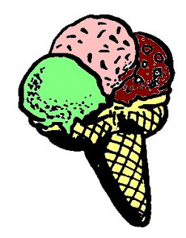

une glace
²une glace

